O que um estatístico precisa conhecer para ser um melhor cientista de dados…

Engenharia de Software – Clean code, Design Pattern, Modular Programming;

Arquitetura de Software - Conhecimento em GPU, processos multi-thread, multi-processing;

Portabilidade de Software – Docker;

Nuvem (Escalar a aplicação);

O que um estatístico sai na frente dos cientistas de dados que não tem base estatística:

Analisar dados de pesquisas (pesquisa e desenvolvimento)

Analisar dados de pesquisa de opinião pública

Desenhar planos amostrais

Pensamento crítico para analisar diferentes dados (em virtude da vasta gama de análise de dados)

-------------------------------------

https://exame.com/carreira/estas-sao-as-10-profissoes-do-futuro-segundo-estudo-do-forum-economico-mundial/

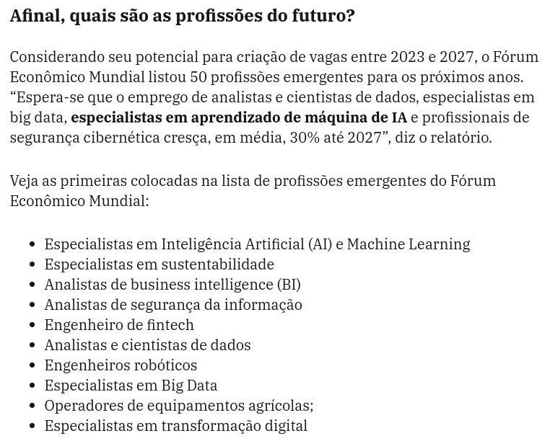

-----------------

<https://ufpr.br/ufpr-passa-a-ofertar-curso-de-bacharelado-em-estatistica-e-ciencia-de-dados/>